МІНІСТЕРСТВО ОСВІТИ І НАУКИ УКРАЇНИ
УКРАЇНСЬКИЙ ДЕРЖАВНИЙ УНІВЕРСИТЕТ НАУКИ І ТЕХНОЛОГІЙ
Кафедра комп'ютерних інформаційних технологій

ЗВІТ
з лабораторної роботи №3
з дисципліни «Інтернет-програмування»
на тему: «Основи мови JavaScript та маніпуляція об'єктною моделлю документа (DOM)»

Виконала:
студентка групи ПЗ2313
Бондаренко Поліна Євгенівна

Перевірив:
доц. Андрющенко Вадим Олександрович

Дніпро 2026

Тема: основи мови JavaScript та маніпуляція об'єктною моделлю документа (DOM).
Мета роботи: навчитися зберігати дані сторінки в масивах об'єктів JavaScript і будувати з них таблиці через DOM, обробляти події користувача, перевіряти дані форм, сортувати й фільтрувати записи без перезавантаження сторінки та безпечно виводити введений користувачем текст.

1 ПОСТАНОВКА ЗАВДАННЯ
У методичних вказівках розібрано приклад таблиці книг: записи створюються функцією-конструктором і зберігаються в масиві, таблиця будується методами createElement, createTextNode і appendChild, а клік по заголовку стовпця сортує записи функцією quickSort. Повторний клік по тому ж стовпцю не сортує масив заново, а виводить його у зворотному порядку (функція allocator).
У лекції 3 розглянуто змінні let і const, функції та стрілкові функції, пошук елементів (getElementById, querySelector), створення й видалення вузлів, різницю між textContent та innerHTML (ризик XSS), керування класами через classList, події, делегування подій і preventDefault.
Завдання роботи: додати до сайту «Coffee Shop» з лабораторної роботи №2 клієнтську логіку на чистому JavaScript без сторонніх бібліотек.

2 ХІД ВИКОНАННЯ РОБОТИ

2.1 Підключення скриптів
Для кожної сторінки написано окремий файл (таблиця 2.1). Скрипт підключено в <head> з атрибутом defer: браузер завантажує файл паралельно з розбором HTML, а виконує його тільки після того, як DOM побудовано. Тому скрипти одразу звертаються до елементів сторінки і не потребують обробника DOMContentLoaded.
Лістинг 2.1 - Підключення скрипту (orders.html)
<head>
<meta charset="UTF-8">
<meta name="viewport" content="width=device-width, initial-scale=1">
<title>Coffee Shop - Оформлення замовлень</title>
<link rel="stylesheet" href="style.css">
<script src="orders.js" defer></script>
</head>

Таблиця 2.1 - Файли скриптів
Файл | Сторінка | Що робить
main.js | index.html | годинник у шапці, підсвічування вечірньої акції після 18:00
orders.js | orders.html | склад чека з масиву, підсумок і бонуси, видалення позицій, проведення чека, історія чеків
customers.js | customers.html | таблиці клієнтів і карток з масивів, пошук з підсвічуванням, перевірка й реєстрація клієнта
baristas.js | baristas.html | таблиця з масиву, сортування кліком по заголовку, фільтр за філіалом, додавання працівника
analytics.js | analytics.html | перемикання звітів, рядок стану з кількістю рядків

До style.css додано кілька класів, якими керує JavaScript: .hidden (приховати блок), .promo-active (активна акція), .sort-asc і .sort-desc (стрілка сортування), .invalid (поле з помилкою), .form-message (повідомлення під формою). Скрипти не змінюють стилі напряму, а лише додають і прибирають класи через classList.

2.2 Головна сторінка: годинник і акція
Функція updateClock створює об'єкт Date, форматує дату і час методами toLocaleDateString та toLocaleTimeString для локалі uk-UA і записує результат у тег <time>. Функція викликається одразу і далі щосекунди через setInterval. Заодно вона перевіряє годину: з 18:00 картці акції «Друга чашка -50%» додається клас promo-active, і картка підсвічується.
Лістинг 2.2 - Файл main.js
// main.js - головна сторінка: годинник у шапці та стан вечірньої акції.
// Скрипт підключено з атрибутом defer, тому DOM уже побудований.

const clock = document.getElementById('clock');
const promoCard = document.getElementById('evening-promo');
const promoState = document.getElementById('promo-state');

const PROMO_START_HOUR = 18; // "друга чашка -50%" діє з 18:00

function updateClock() {
const now = new Date();

const date = now.toLocaleDateString('uk-UA', {
weekday: 'long',
day: 'numeric',
month: 'long',
year: 'numeric'
});
const time = now.toLocaleTimeString('uk-UA');

clock.textContent = date + ', ' + time;
clock.setAttribute('datetime', now.toISOString());

// вмикаємо або вимикаємо підсвічування акції
if (now.getHours() >= PROMO_START_HOUR) {
promoCard.classList.add('promo-active');
promoState.textContent = 'Акція діє зараз!';
} else {
promoCard.classList.remove('promo-active');
const hoursLeft = PROMO_START_HOUR - now.getHours();
promoState.textContent = 'Почнеться о 18:00 (приблизно через ' + hoursLeft + ' год.)';
}
}

updateClock();
setInterval(updateClock, 1000);

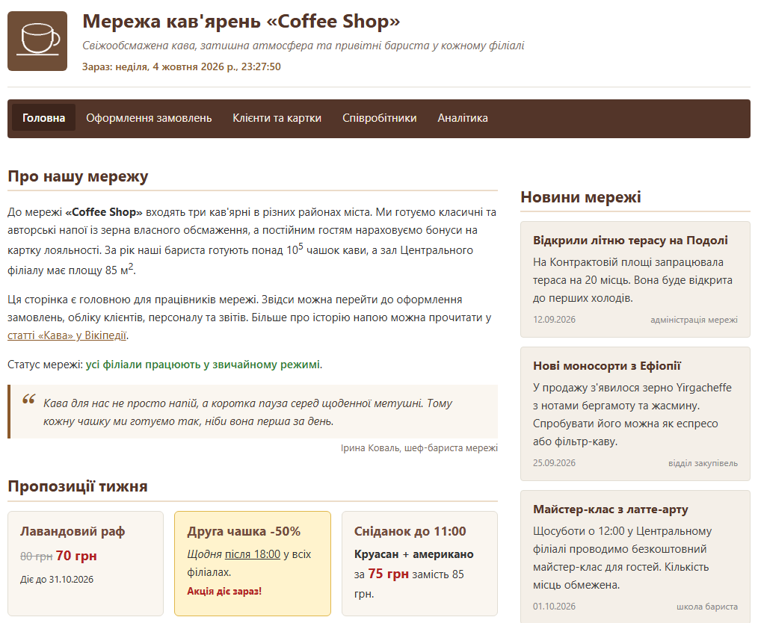
Рисунок 2.1 - Годинник у шапці та активна вечірня акція

2.3 Касовий модуль
На відміну від ЛР2, рядки чека і таблиці останніх чеків більше не записані в HTML. Дані зберігаються в масивах об'єктів orderItems і orders, а функції renderItems і renderOrders щоразу очищають <tbody> і будують рядки заново. Комірки створює допоміжна функція createCell, яка записує текст через textContent.
Лістинг 2.3 - Дані касового модуля (orders.js)
const BONUS_PERCENT = 0.1; // кешбек 10% на картку лояльності

// позиції поточного чека
let orderItems = [
{ name: 'Капучино', price: 55, qty: 1 }
];

// проведені за сьогодні чеки (новіші на початку масиву)
const orders = [
{ id: 103, time: '10:05', shop: 'Студентський куточок', barista: 'Сергій Ткаченко', customer: 'Марія Шевченко', total: 125 },
{ id: 102, time: '09:40', shop: "Кав'ярня на Подолі", barista: 'Олена Бойко', customer: 'Гість', total: 40 },
{ id: 101, time: '09:15', shop: 'Центральний', barista: 'Андрій Мельник', customer: 'Олександр Коваленко', total: 90 }
];
let nextOrderId = 104;

Лістинг 2.4 - Побудова таблиці чека (orders.js)
function renderItems() {
itemsBody.innerHTML = ''; // очищаємо старі рядки

if (orderItems.length === 0) {
const tr = document.createElement('tr');
tr.className = 'empty-row';
const td = createCell('Чек порожній. Додайте напій зі списку вище.');
td.colSpan = 5;
tr.appendChild(td);
itemsBody.appendChild(tr);
}

orderItems.forEach(function (item, index) {
const tr = document.createElement('tr');
tr.appendChild(createCell(item.name));
tr.appendChild(createCell(item.qty, 'center'));
tr.appendChild(createCell(formatMoney(item.price), 'num'));
tr.appendChild(createCell(formatMoney(item.price * item.qty), 'num'));

// кнопка видалення знає індекс свого рядка в масиві
const tdButton = document.createElement('td');
tdButton.className = 'center';
const button = document.createElement('button');
button.type = 'button';
button.className = 'btn-remove';
button.textContent = 'Видалити';
button.dataset.index = index;
tdButton.appendChild(button);
tr.appendChild(tdButton);

itemsBody.appendChild(tr);
});

updateTotal();
}

Кнопка «+ Додати в чек» зчитує вибраний напій і кількість. Кількість перевіряється (ціле число від 1 до 50), а якщо такий напій уже є в чеку, метод find знаходить його і збільшує кількість замість нового рядка. Сума чека рахується з масиву, кешбек дорівнює 10% суми з округленням Math.round, як і в курсовому застосунку. Для правильного закінчення слова (1 бонус, 2 бонуси, 12 бонусів) написано функцію bonusWord.
Лістинг 2.5 - Додавання напою (orders.js)
// додавання напою в чек
addButton.addEventListener('click', function () {
const option = drinkSelect.options[drinkSelect.selectedIndex];
const qty = parseInt(qtyInput.value, 10);

if (isNaN(qty) || qty < 1 || qty > 50) {
showMessage('Кількість має бути цілим числом від 1 до 50.', true);
qtyInput.classList.add('invalid');
qtyInput.focus();
return;
}
qtyInput.classList.remove('invalid');

const name = option.dataset.name;
const price = Number(option.value);

// якщо такий напій уже є в чеку, збільшуємо кількість
const existing = orderItems.find(function (item) {
return item.name === name;
});
if (existing) {
existing.qty += qty;
} else {
orderItems.push({ name: name, price: price, qty: qty });
}

qtyInput.value = 1;
showMessage('', false);
renderItems();
});

Кнопки «Видалити» створюються динамічно, тому обробник призначено не кожній кнопці, а одному елементу <tbody> (делегування подій). Подія кліку спливає від кнопки до <tbody>, у event.target лежить натиснута кнопка, а її атрибут data-index вказує, який елемент масиву видалити методом splice.
Лістинг 2.6 - Видалення позиції через делегування подій (orders.js)
// видалення позиції: один обробник на весь tbody (делегування подій)
itemsBody.addEventListener('click', function (event) {
if (event.target.classList.contains('btn-remove')) {
const index = Number(event.target.dataset.index);
orderItems.splice(index, 1);
renderItems();
}
});

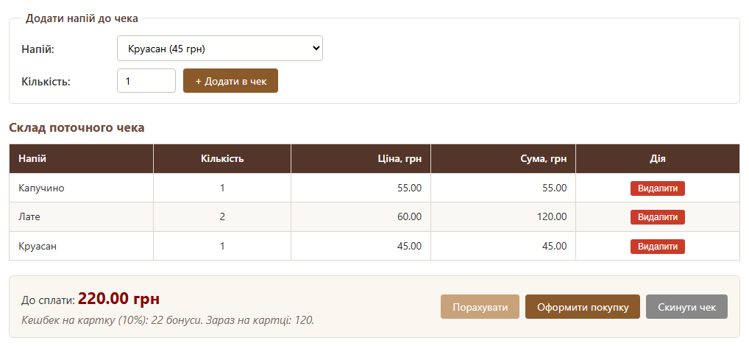
Рисунок 2.2 - Чек з трьома позиціями та кешбеком для клієнта з карткою
При відправленні форми preventDefault скасовує перезавантаження сторінки. Якщо чек порожній, виводиться повідомлення про помилку. Інакше створюється об'єкт нового чека, який методом unshift додається на початок масиву orders. Якщо в клієнта є картка, бонуси додаються до значення data-bonuses і оновлюється текст у списку клієнтів, тобто кешбек справді нараховується, а не лише показується.
Лістинг 2.7 - Проведення чека (orders.js)
// оформлення покупки
orderForm.addEventListener('submit', function (event) {
event.preventDefault(); // сторінка не перезавантажується

if (orderItems.length === 0) {
showMessage('Неможливо оформити порожній чек. Додайте хоча б один напій.', true);
return;
}

const total = getTotal();
const customer = getSelectedCustomer();
const now = new Date();

const order = {
id: nextOrderId,
time: now.toLocaleTimeString('uk-UA', { hour: '2-digit', minute: '2-digit' }),
shop: shopSelect.options[shopSelect.selectedIndex].text,
barista: baristaSelect.options[baristaSelect.selectedIndex].text,
customer: customer.dataset.name,
total: total
};
orders.unshift(order); // новий чек на початок списку
nextOrderId++;

let text = 'Чек №' + order.id + ' на суму ' + formatMoney(total) + ' грн проведено.';

// нараховуємо бонуси на картку клієнта
if (customer.dataset.card === 'true') {
const bonus = Math.round(total * BONUS_PERCENT);
const newBalance = Number(customer.dataset.bonuses) + bonus;
customer.dataset.bonuses = newBalance;
customer.textContent = customer.dataset.name + ' (картка: ' + newBalance + ' ' + bonusWord(newBalance) + ')';
text += ' Нараховано ' + bonus + ' ' + bonusWord(bonus) + ', на картці тепер ' + newBalance + '.';
}

orderItems = [];
renderItems();
renderOrders();
showMessage(text, false);
});

Окремо оброблено кнопку «Скинути чек». Подія reset спрацьовує до того, як поля форми повернуться до початкових значень, тому перемальовування чека відкладено через setTimeout з нульовою затримкою.
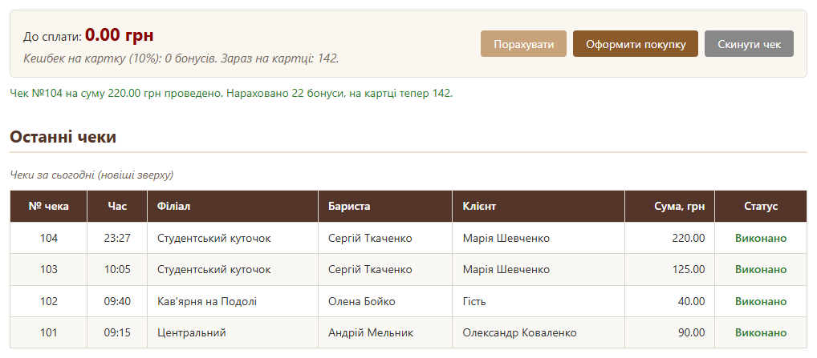
Рисунок 2.3 - Повідомлення про проведений чек і новий рядок в історії

2.4 Клієнти: пошук і реєстрація
Пошук працює на подію input, тобто після кожного введеного символу. Функція renderCustomers відбирає методом filter клієнтів, у яких ім'я, телефон або пошта містять рядок запиту, і показує лічильник «Показано N з M». Знайдений фрагмент підсвічується тегом <mark>: текст комірки ділиться на три частини, крайні вставляються як текстові вузли createTextNode, середня обгортається в <mark>. Через innerHTML це зробити простіше, але тоді введений у пошук HTML-код виконався б.
Лістинг 2.8 - Підсвічування знайденого фрагмента (customers.js)
// комірка, у якій знайдений фрагмент обгорнуто тегом <mark>.
// Текст вставляється через createTextNode, тому HTML з поля пошуку не виконується
function createHighlightedCell(text, query) {
const td = document.createElement('td');
const position = text.toLowerCase().indexOf(query);

if (query === '' || position === -1) {
td.textContent = text;
return td;
}

const mark = document.createElement('mark');
mark.textContent = text.substring(position, position + query.length);

td.appendChild(document.createTextNode(text.substring(0, position)));
td.appendChild(mark);
td.appendChild(document.createTextNode(text.substring(position + query.length)));
return td;
}

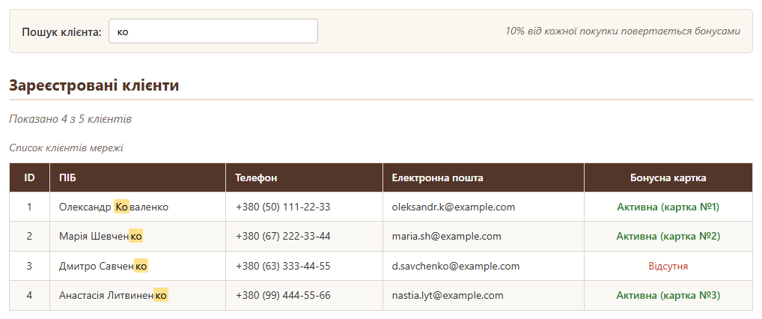
Рисунок 2.4 - Пошук за фрагментом «ко» з підсвічуванням збігів
Форма реєстрації перевіряє дані перед додаванням:
- ПІБ перевіряється регулярним виразом: щонайменше два слова з українських або латинських літер;
- телефон спочатку очищається від усього, крім цифр (replace(/\D/g, '')), допускаються формати +380XXXXXXXXX і 0XXXXXXXXX, після чого номер зводиться до вигляду +380 (XX) XXX-XX-XX;
- метод some перевіряє, чи немає вже клієнта з таким номером;
- правильність email перевіряє сам браузер завдяки type="email" і required.
Лістинг 2.9 - Перевірка та форматування телефону (customers.js)
// +380501234567, 0501234567, +38 (050) 123-45-67 -> "+380 (50) 123-45-67"
function normalizePhone(value) {
let digits = value.replace(/\D/g, ''); // залишаємо тільки цифри
if (digits.length === 10 && digits[0] === '0') {
digits = '38' + digits;
}
if (!/^380\d{9}$/.test(digits)) {
return null;
}
return '+380 (' + digits.substring(3, 5) + ') ' + digits.substring(5, 8) + '-' +
digits.substring(8, 10) + '-' + digits.substring(10);
}

Поле з помилкою отримує клас invalid (червона рамка), а під формою з'являється пояснення. Після успішної реєстрації клієнт отримує наступний вільний ID, а якщо стоїть позначка, то й картку з 10 стартовими бонусами в таблиці карток.
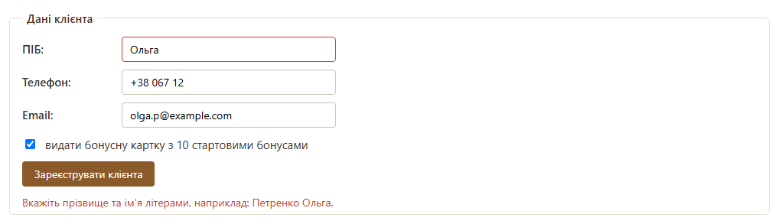
Рисунок 2.5 - Помилка перевірки ПІБ
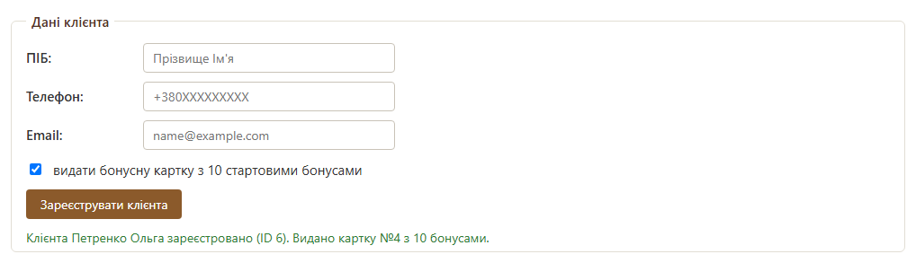
Рисунок 2.6 - Повідомлення про реєстрацію клієнта
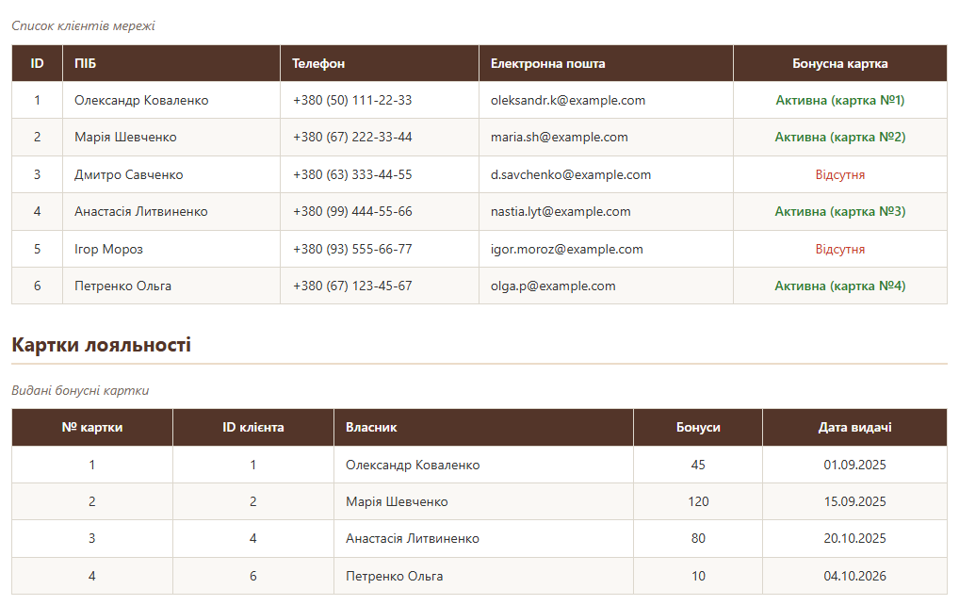
Рисунок 2.7 - Новий клієнт і нова картка в таблицях

2.5 Персонал: сортування за прикладом з методички
Сторінку персоналу зроблено за схемою прикладу з методички. Запис про працівника створює функція-конструктор Barista, записи зберігаються в масиві, а таблиця будується функцією renderTable. Відповідність частин прикладу і проєкту наведено в таблиці 2.2.
Таблиця 2.2 - Порівняння з прикладом з методички
Методичка (таблиця книг) | Проєкт (таблиця бариста)
конструктор fillArray(years, books, authors) | конструктор Barista(id, name, phone, shop, shift, status)
масив txt | масив baristas
quickSort(l, h, type) з порівнянням isLow і вагами символів weight | quickSort(list, field) з функцією compare і localeCompare('uk')
allocator(arg): повторний клік виводить масив у зворотному порядку | sortBy(field): повторний клік викликає reverse()
createTable: createElement, createTextNode, appendChild | renderTable: createElement, textContent, appendChild
посилання javascript:allocator(...) у шапці | атрибут data-field у <th> і один обробник click на <thead>

У методичці для правильного порядку кириличних літер написано окрему функцію weight, яка змінює коди символів. У проєкті цю задачу виконує метод localeCompare з локаллю uk: він знає порядок українського алфавіту, зокрема літер і, ї, є, ґ. Числові поля (ID) порівнюються відніманням, тому 10 стоїть після 9, а не після 1.
Лістинг 2.10 - Конструктор і дані (baristas.js)
// конструктор запису (як BookItem / fillArray у методичці)
function Barista(id, name, phone, shop, shift, status) {
this.id = id;
this.name = name;
this.phone = phone;
this.shop = shop;
this.shift = shift;
this.status = status;
}

let baristas = [
new Barista(1, 'Андрій Мельник', '+380 (67) 111-00-11', 'Центральний', 'Ранкова (07:30-15:00)', 'На зміні'),
new Barista(2, 'Олена Бойко', '+380 (50) 222-00-22', "Кав'ярня на Подолі", 'Денна (10:00-18:00)', 'На зміні'),
new Barista(3, 'Сергій Ткаченко', '+380 (63) 333-00-33', 'Студентський куточок', 'Повна (08:00-20:00)', 'На зміні'),
new Barista(4, 'Юлія Кравчук', '+380 (97) 444-00-44', 'Центральний', 'Вечірня (15:00-22:00)', 'Вихідний'),
new Barista(5, 'Богдан Лисенко', '+380 (66) 555-00-55', "Кав'ярня на Подолі", 'Вечірня (15:00-22:00)', 'Вихідний')
];

Лістинг 2.11 - Швидке сортування і обробка повторного кліку (baristas.js)
// порівняння двох записів за полем: числа віднімаємо,
// рядки порівнюємо з урахуванням українського алфавіту
function compare(a, b, field) {
if (typeof a[field] === 'number') {
return a[field] - b[field];
}
return a[field].localeCompare(b[field], 'uk');
}

// швидке сортування: опорний елемент посередині, менші ліворуч, більші праворуч
function quickSort(list, field) {
if (list.length <= 1) {
return list;
}

const pivot = list[Math.floor(list.length / 2)];
const less = [];
const equal = [];
const greater = [];

list.forEach(function (item) {
const result = compare(item, pivot, field);
if (result < 0) {
less.push(item);
} else if (result > 0) {
greater.push(item);
} else {
equal.push(item);
}
});

return quickSort(less, field).concat(equal, quickSort(greater, field));
}

// як allocator() у методичці: повторний клік по тому ж стовпцю
// не сортує заново, а лише перевертає масив
function sortBy(field) {
if (field === sortField) {
baristas.reverse();
sortAsc = !sortAsc;
} else {
baristas = quickSort(baristas, field);
sortField = field;
sortAsc = true;
}
updateHeaderArrows();
renderTable();
}

Стрілка біля активного заголовка (▲ або ▼) малюється псевдоелементом ::after із CSS, а скрипт лише перемикає класи sort-asc і sort-desc. Обробник кліку висить на всій шапці таблиці: метод closest('th') знаходить заголовок, на якому клікнули, а dataset.field повідомляє, за яким полем сортувати. Фільтр за філіалом працює на подію change і застосовується разом із сортуванням.
Лістинг 2.12 - Шапка таблиці (baristas.html) та обробник кліку (baristas.js)
<thead>
<tr>
<th class="center sortable" data-field="id">ID</th>
<th class="sortable" data-field="name">ПІБ</th>
<th>Телефон</th>
<th class="sortable" data-field="shop">Філіал</th>
<th class="sortable" data-field="shift">Зміна</th>
<th class="sortable" data-field="status">Статус</th>
</tr>
</thead>

// один обробник на всю шапку таблиці
tableHead.addEventListener('click', function (event) {
const th = event.target.closest('th');
if (th && th.dataset.field) {
sortBy(th.dataset.field);
}
});

filterShop.addEventListener('change', renderTable);

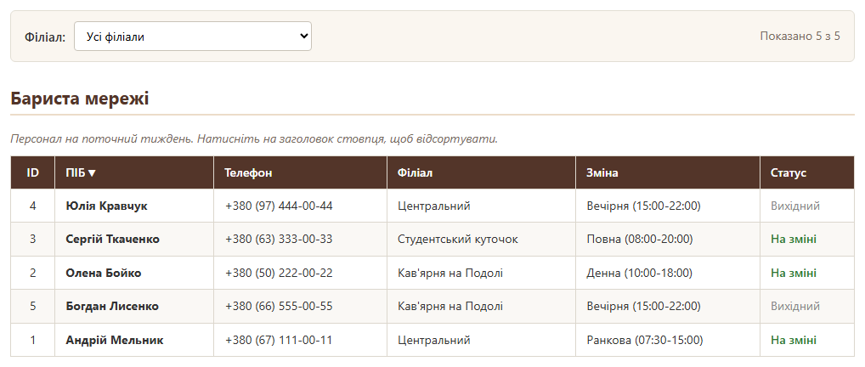
Рисунок 2.8 - Таблиця бариста, відсортована за ПІБ у зворотному порядку

2.6 Безпечне виведення даних
У всіх скриптах текст від користувача потрапляє на сторінку тільки через textContent або createTextNode. innerHTML використано лише для очищення <tbody> перед повторною побудовою (innerHTML = ''), де жодних даних немає. Для перевірки у форму нового працівника введено ім'я <i>Тест</i> Тестович. Теги показано як звичайний текст, курсив не застосувався (рисунок 2.9). Якби рядок вставлявся через innerHTML, браузер виконав би розмітку, а замість <i> зловмисник міг би вставити, наприклад, <img src=x onerror=...> зі своїм скриптом (XSS-атака).
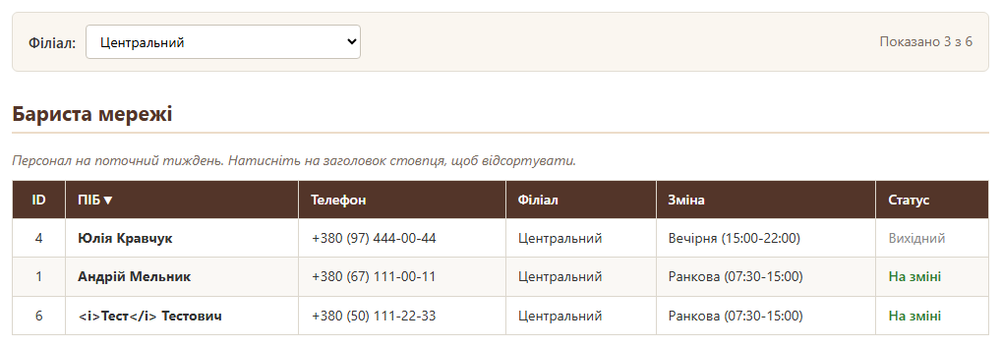
Рисунок 2.9 - Фільтр «Центральний» і рядок з тегами, виведеними як текст

2.7 Аналітика
Усі три звіти залишилися в HTML, а скрипт показує лише вибраний. Метод classList.toggle з другим аргументом додає клас hidden усім звітам, крім вибраного. Кількість рядків у рядку стану не записана вручну, а рахується через querySelectorAll('tbody tr'). Звіт перемикається і при зміні списку (подія change), і кнопкою «Сформувати».
Лістинг 2.13 - Файл analytics.js
// analytics.js - перемикання аналітичних звітів без перезавантаження сторінки.
// Показується лише вибраний звіт, інші ховаються класом .hidden.

const reportSelect = document.getElementById('query-select');
const runButton = document.getElementById('btn-run-query');
const statusLine = document.getElementById('report-status');
const reports = document.querySelectorAll('.report');

function showReport() {
const selected = 'section-' + reportSelect.value; // наприклад, section-rank
let rowsCount = 0;

reports.forEach(function (section) {
const isSelected = section.id === selected;
// toggle з другим аргументом: true - додати клас, false - прибрати
section.classList.toggle('hidden', !isSelected);
if (isSelected) {
rowsCount = section.querySelectorAll('tbody tr').length;
}
});

// назва звіту без номера на початку ("2. Рейтинг..." -> "Рейтинг...")
const title = reportSelect.options[reportSelect.selectedIndex].text.replace(/^\d+\.\s*/, '');
const time = new Date().toLocaleTimeString('uk-UA');
statusLine.textContent = 'Сформовано звіт «' + title + '». Рядків: ' + rowsCount + '. Час: ' + time + '.';
}

reportSelect.addEventListener('change', showReport);
runButton.addEventListener('click', showReport);

showReport();

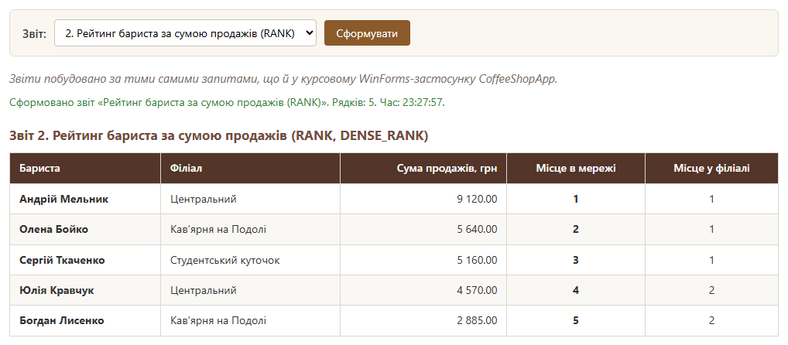
Рисунок 2.10 - Вибрано звіт RANK, інші звіти приховано

2.8 Перевірка роботи
Роботу скриптів перевірено в браузері Microsoft Edge. Помилок у консолі розробника на жодній зі сторінок немає. Перевірені сценарії наведено в таблиці 2.3.
Таблиця 2.3 - Перевірка роботи скриптів
Дія | Очікуваний результат | Результат
Вибрати клієнтку з карткою (120 бонусів) | текст «Кешбек на картку (10%): 6 бонусів» | збігається
Додати Лате x2, потім ще раз Капучино | сума 175 грн, потім Капучино x2 в одному рядку | збігається
Видалити позицію | рядок зникає, сума перераховується | збігається
Ввести кількість 0 | повідомлення «від 1 до 50», позиція не додається | збігається
Провести чек на 120 грн для клієнтки з карткою | чек №104 в історії, +12 бонусів, на картці 132 | збігається
Провести порожній чек | повідомлення про помилку | збігається
Пошук «шев» серед клієнтів | 1 рядок, фрагмент «Шев» підсвічено | збігається
Реєстрація з телефоном 067 123 45 67 | номер +380 (67) 123-45-67, ID 6, картка №4 | збігається
Повторна реєстрація з тим самим номером | повідомлення, що клієнт уже є | збігається
Клік по «ПІБ» двічі | спочатку А-Я, потім Я-А, стрілка змінюється | збігається
Клік по «ID» | порядок 1, 2, 3, 4, 5 (числове порівняння) | збігається
Фільтр «Центральний» | 2 з 5 працівників | збігається
Ім'я <i>Тест</i> Тестович | теги видно як текст | збігається
Вибрати звіт CUBE | видно лише звіт CUBE, у рядку стану 14 рядків | збігається

2.9 Використані методи та події
Таблиця 2.4 - Методи DOM і події, використані в роботі
Метод / подія | Де використано
getElementById, querySelector, querySelectorAll | пошук елементів на всіх сторінках
createElement, createTextNode, appendChild | побудова рядків таблиць, підсвічування <mark>
textContent | виведення всього тексту від користувача
classList.add, remove, toggle, contains | акція, стрілки сортування, .hidden, .invalid, кнопки «Видалити»
dataset (data-*) | індекс позиції в чеку, дані клієнта в <option>, поле сортування в <th>
closest | пошук заголовка <th>, на якому клікнули
подія click, делегування | кнопки, видалення позицій, заголовки таблиці
подія input | пошук клієнтів
подія change | вибір клієнта, фільтр за філіалом, вибір звіту
подія submit, preventDefault | проведення чека, реєстрація клієнта, новий працівник, форма пошуку
подія reset, setTimeout | очищення чека
setInterval, Date | годинник на головній сторінці
методи масивів forEach, filter, find, some, push, unshift, splice, reverse, concat | робота з даними чека, клієнтів і персоналу
регулярні вирази test, replace | перевірка ПІБ і телефону

ВИСНОВКИ
У лабораторній роботі сайт «Coffee Shop» отримав клієнтську логіку на JavaScript без сторонніх бібліотек. Дані чека, історії продажів, клієнтів, карток і персоналу зберігаються в масивах об'єктів, а таблиці будуються з них через DOM. Сторінку персоналу зроблено за прикладом з методички: конструктор записів, швидке сортування за кліком на заголовку і зворотний порядок при повторному кліку, при цьому порівняння рядків виконує localeCompare з українською локаллю.
На практиці застосовано обробку подій click, input, change, submit і reset, делегування подій, керування класами через classList, перевірку форм регулярними виразами та нарахування бонусів за правилами курсового застосунку. Увесь текст від користувача виводиться через textContent, тому введений HTML-код не виконується.

